**사물인터넷 기말 과제 최종보고서**

1622503 이호준

1525317 김정현

1524990 이재진

**주제 : 블루투스 비콘을 활용한 강화된 인원 관리 시스템**

**개요 : 블루투스 비콘을 활용한 전자출결 시스템의 고도화 및 추가적인 활용안**

|  |  |  |
| --- | --- | --- |
| **조원별 역할** | | |
| **이름** | **학번** | **역할** |
| 이호준 | 1622503 | 아두이노 및 웹서버 내 백엔드 개발, DB 구축 |
| 김정현 | 1525317 | 출결시스템 어플리케이션(웹 또는 앱) 개발 |
| 이재진 | 1524990 | 아두이노 배선, 아두이노 블루투스 통신관련 기능 개발 |

**1. 주제 선정 이유**

동아대학교에서 사용하고 있는 전자출결 시스템은 여러가지 단점이 존재한다.

**첫번째.**

교수 <-> 학생의 휴대폰 간 블루투스 통신을 이용하기 때문에 출석이 한번에 이뤄지지 않는 경우가 많아 결석자가 발생하면 전자출결을 100% 신뢰할 수 없어 교수가 이중으로 출석을 체크하여야 한다.

**두번째.**

문 밖에서 블루투스를 통해 출석하고 도망가는(일명 출튀) 학생을 관리하기 힘들다.

**세번째.**

지각 처리(교수의 재량으로 10분 이내는 출석 처리 등)에 대한 객관적인 증거가 없다.

출석은 성적에 포함되기 때문에, 이러한 출석 처리 과정에서 일어날 수 있는 시시비비를 가리는 것은 큰 골칫거리이다. 이러한 문제를 블루투스 비콘을 활용하여 해결할 수 있다고 생각하여 주제를 선정하였다.

**2. 기술 설명**

**iBeacon(이하 아이비콘)**은 Apple에서 발표한 블루투스 전파발신기로 BLE기술을 이용하여 신호를 발산하는 소형장치이다. **BLE(Bluetooth Low Energy)**는 저전력을 최우선시 하는 통신기술로 기존 블루투스와 다르게 페어링 과정 없이 값을 주고 받을 수 있으며, 소비 전력이 매우 적다는 장점이 존재한다. 각 아이비콘은 고유한 UUID를 가질 수 있으며 Major값과 Minor값을 포함한 구분자를 갖는데, 이 정보를 읽은 소프트웨어는 UUID와 Major, Minor값을 통해 비콘을 개별적으로 인식할 수 있다. 이러한 구분자는 정보를 주고 받는데도 사용될 수 있지만, 사용자가 읽어들인 UUID값과, Major, Minor값을 통해 사용자의 위치를 판별할 수 있는 기준이 되기도 하는데, 예를 들어 박물관의 UUID가 1234라고 한다면(실제 값의 형식과는 다르다.) Major값을 통해 사용자의 층을 판별하고, Minor값을 통해 사용자가 현재 위치한 관의 위치를 알 수 있다. Major값을 층의 숫자로 이용하고, 각 관람관을 고유의 숫자로 구별한다고 가정할 때 특정 관람관의 Minor값이 3이고, 2층에 위치한다면 사용자의 스마트폰에서 읽어들인 값은 아래와 같다.

|  |
| --- |
| UUID : 1234, Major : 2, Minor : 3 (UUID는 실제 형식과는 다르다.) |

아이비콘은 이러한 값들을 중복해서 쓸 수 있기때문에 아이비콘의 신호발신 범위인 최대 50m를 넘는 공간을 하나의 공간처럼 인식하고 싶으면 똑같은 값을 가지는 비콘을 설치하면 더 넓은 범위의 공간도 하나처럼 인식할 수 있다는 장점이 있다.

또한 아이비콘의 RSSI(수신 신호 강도) 연산을 통해 거리를 파악할 수 있기때문에 많은 아이비콘이 설치된 곳에서도 사용자가 어느 아이비콘에 가까이 있는지를 파악할 수도 있다.

**3. 기술을 활용해서 구현하고자 하는 것**

아이비콘의 기술을 통해서 스마트폰을 이용하는 사용자의 위치를 파악할 수 있기 때문에 이러한 점을 활용해서 기존의 전자출결을 대체할 수 있다고 파악하였다.

각 강의실별로 아이비콘(이하 비콘)을 설치하고, 현재 시간 기준으로 강의실에서 강의가 있을 경우 해당 강의실의 강의를 듣는 학생들의 스마트폰으로 푸시알림을 보내 스마트폰에서 해당 강의실의 비콘 UUID를 특정하여 스캔하게 하고, 정상적으로 스캔이 완료되어 Major, Minor값을 읽을 경우 서버에 저장되어 있는 Major, Minor값과 일치하는지 판별하여 출결여부를 판별한다.

이 과정에서 Major, Minor값을 위에서 든 예시와는 다르게 랜덤으로 생성하여 매 출석 프로세스마다 새롭게 갱신하는데, **Major, Minor를 위치파악용으로 쓰는것이 아니라 출석 여부를 검증하는 값으로 이용하기 위함이다.**

**4. 서비스의 작동방식**

아두이노에서 서버와 JSON방식으로 통신하여 현재 시간에 강의가 있는지를 판별한다.

현재 시간에 강의가 있을 경우 아두이노는 출석 프로세스를 시작하며, 비콘을 초기화하고 비콘에 Major, Minor값을 랜덤하게 설정하고 그 값을 서버로 통신하여 DB에 등록한다.

Major, Minor값이 등록되고나면 아두이노에서 출석을 요청한 강의정보를 서버로 보내 해당 강의의 출석 시작을 요청하고, 서버에서 해당 과목의 수강생들 휴대폰에 푸시 알림을 보내어 출석과정을 시작한다. 학생의 스마트폰은 서버에서 넘어온 강의실의 UUID를 기준으로 주변의 비콘 탐색을 시작하며, UUID가 일치하는 비콘을 찾았을 때 해당 비콘의 Major, Minor값을 읽어 서버로 보내며 서버에서 일치하면 해당 스마트폰(학생)을 출석체크로 인정한다.

(*영상폴더 내 전체 작동 영상에서 전체 과정 확인 가능)

그 전체 과정은 아래 그림 1과 같다.

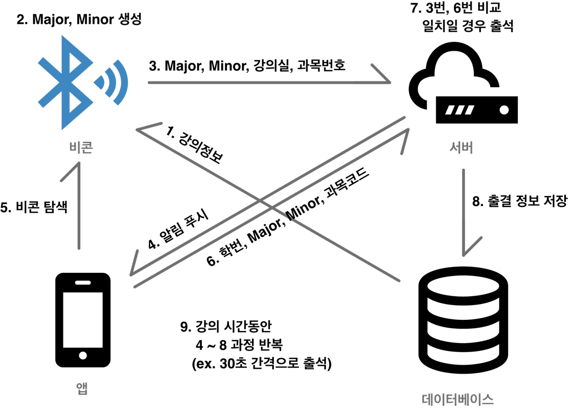

그림 1

각 과정의 상세한 설명은 아래와 같다.

1. 서버 내의 **get_lecture.py**를 아두이노에서 HTTP요청을 한다.

1-1. **get_lecture.py**에선 비콘이 위치한 강의실의 강의정보를 JSON으로 출력해준다.

(<http://dsistest.cafe24.com/bch/get_lecture.py>)

(서버 소스코드 폴더의 **get_lecture.py**에서 소스코드 확인 가능)

(구현과 확인의 편리함을 위해 상시 강의가 있는것처럼 출력되도록 하였으나, 실제 서비스상에서는 아두이노가 강의실명을 HTTP통신시에 함께 보내 해당 강의실의 실시간 강의정보를 출력하도록 구현한다.)

1. 서버 내의 **get_lecture.py**를 아두이노에서 HTTP요청을 한다.

1-1. **get_lecture.py**에선 비콘이 위치한 강의실의 강의정보를 JSON으로 출력해준다.

(<http://dsistest.cafe24.com/bch/get_lecture.py>)

(구현과 확인의 편리함을 위해 상시 강의가 있는것처럼 출력되도록 하였으나, 실제 서비스상에서는 아두이노가 강의실명을 HTTP통신시에 함께 보내 해당 강의실의 실시간 강의정보를 출력하도록 구현한다.)

1-2. JSON으로 출력되는 정보를 아두이노가 읽어와, 강의 정보를 확인하여 강의가 있을 경우 출석 프로세스를 진행한다.

(아두이노 소스코드 폴더의 **arduino.ino** 53~105 line에서 확인 가능)

2. 강의가 있을 경우 Major, Minor값을 랜덤으로 생성하여 **set_mm.py**로 과목번호와 함께 GET 요청을 보낸다.

(아두이노 소스코드 폴더의 **arduino.ino** 107~140 line에서 확인 가능)

2-1. **set_mm.py**에선 요청이 들어온 Major, Minor값을 아두이노에서 함께 보낸 과목번호와 함께 major_minor테이블에 등록한다.

(서버 소스코드 폴더의 **set_mm.py**에서 소스코드 확인 가능)

(<http://dsistest.cafe24.com/bch/set_mm.py?code=CSE316-01&major=0x2345&minor=0x1234>클릭하면<http://dsistest.cafe24.com/bch/get_mm.py> 에서 실시간으로 보낸 정보가 추가된 것을 확인 가능 <16진수로 보낸 Major, Minor값이 10진수로 변환되어 데이터베이스에 저장됨>)

(**get_mm.py**는 데이터베이스 내 major_minor테이블의 정보를 전체 출력하는 파일임)

3. 아두이노에서 2단계에서 정한 Major, Minor값을 블루투스 비콘에 설정하는 단계를 거친다.

(비콘 초기화, Major/Minor값 설정, 비콘모드 설정)

(HM-10이라는 블루투스 모듈을 사용했기 때문에 비콘모드로 설정을 해주어야한다.)

(아두이노 소스코드 폴더의 **arduino.ino** 152~177 line에서 확인 가능)

(설정을 빠른 시간내에 진행하면 제대로 적용이 되지 않기때문에 1초의 간격을 두고 진행하도록 설계하였다.)

4. Major, Minor값 설정이 끝난 비콘은 출석을 위한 정보를 가진 상태가 됐으므로 서버의 **start_check.py**에게 과목번호와 강의실명을 넘긴다.

(아두이노 소스코드 폴더의 **arduino.ino** 181~216 line에서 확인 가능)

4-1. **start_check.py**에서 과목번호를 통해 조회한 해당 강의 수강생들의 스마트폰을 식별하는 토큰값과 해당 강의실 비콘의 UUID값을 데이터베이스에서 가져온다.

4-2. **start_check.py**에서 해당 강의 수강생들의 스마트폰으로 비콘의 UUID값과 과목번호를 담은 푸시알림을 보낸다.

(서버 소스코드 폴더의 **start_check.py**에서 소스코드 확인 가능)

(<http://dsistest.cafe24.com/bch/start_check.py?code=CSE316-01&classroom=S06-0611>클릭하면 <http://dsistest.cafe24.com/bch/get_member_token.py> 에 등록된 멤버중 CSE316-01과목을 수강하는 모든 학생에게 푸시 알림 보내짐. 앱 실행하여 학번 입력 후 <편한 확인을 위해 1622503을 추천> 저장하기 버튼 누르고 앱을 종료했다가 재접속 하면 스마트폰의 토큰이 서버로 자동 등록됨 **start_check.py** 링크 접속했을때 "success":1이 떠있으면 푸시 요청이 완료된 것.)

(**get_member_token.py**는 데이터베이스 내 member 테이블의 정보중 학번,수강목록,토큰값을 전체 출력하는 파일임)

5. 푸시 알림을 받은 스마트폰은 푸시 알림을 통해 받아온 UUID값을 가지는 비콘을 탐색한다. (안드로이드 프로젝트 폴더의 **/app/src/main/java/com/example/myapplication/Blecheck.java**에서 소스코드 확인 가능)

6. 비콘 탐색이 완료되어 Major값과 Minor값을 얻은 경우 스마트폰에서 앱에 로그인된 학번, Major, Minor, 과목코드를 서버의 **get_Token.py**로 보낸다.

(안드로이드 프로젝트 폴더의 **/app/src/main/java/com/example/myapplication/Blecheck.java** 82~90 line에서 확인 가능)

7. **get_Token.py**에서 데이터베이스에 저장된 Major, Minor값과 사용자의 휴대폰에서 보내온 Major, Minor값을 확인하고 일치할 경우 같이 넘어온 과목코드와 학번을 통해 해당 과목, 해당 학생을 출석 테이블에 저장한다.

(서버 소스코드 폴더의 **get_Token.py**에서 소스코드 확인 가능)

(<http://dsistest.cafe24.com/bch/get_Token.py?code=CSE316-01&number=1622503&major=9029&minor=4660> 에 접속하면 Major, Minor값의 일치 판별, 출결처리 <http://dsistest.cafe24.com/bch/get_check_list.py?code=CSE316-01&number=1622503> 에서 그 결과 확인 가능)

8. 단위시간마다(개발에는 90초를 적용함) 전체 과정을 반복한다.

**5. 서비스를 통해 얻을 수 있는 이점**

기존 전자출결 시스템은 결석자에 대한 육성 출석을 한번 더 진행하지만, 중간에 강의실 밖을 나가더라도 교수자가 직접 확인하지 않으면 도망가는 학생에 대한 확인을 하기 힘들다.

아무리 출석이 중요하다한들 교수자의 입장에서 나가는 학생이 다시 돌아오는지 확인을 하는 것은 큰 부담이 아닐 수 없는 것이다.

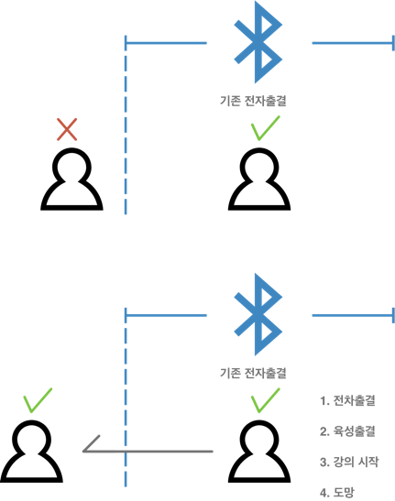 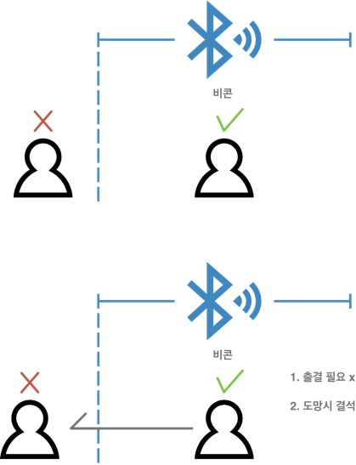

그림 2

비콘을 활용한 전자출결 시스템을 활용하면 이러한 부담을 획기적으로 감소시킬 수 있다.

학생들의 출결정보는 강의가 시작하는 순간부터 단위시간마다 꾸준히 기록되기 때문에, 학생이 중간에 나갔다가 다시 돌아오지 않거나, 돌아오더라도 교수자는 전혀 신경을 쓸 필요가 없어지는 것이다.

또한 기존의 전자출결 시스템은 교수자가 본인의 스마트폰으로 직접 출석을 시작하여야 하지만, 블루투스 비콘을 활용한 시스템은 인터넷을 통해 받아온 강의정보를 바탕으로 자동으로 출석을 진행하기 때문에, 교수자가 스마트폰을 들고 다녀야하는 부담감 없이 강의에 집중할 수 있고

지각에 대한 처리도 학생이 강의실에 들어온 시점부터 단위시간마다 출석체크가 기록으로 남기때문에 교수자가 10분까지는 출석으로 인정해주겠다, 30분 이후로는 지각이더라도 결석으로 처리하겠다 등의 기준에 대해서 명확한 판단의 잣대가 될 수 있다.

또한 이 서비스는 저전력 블루투스 모듈을 사용하기 때문에 소비전력 또한 매우 적다. 모듈 자체는 특별한 통신을 하지 않고 아두이노에서 단위시간마다 정해주는 값을 송출(BroadCast)하는 용도로 사용하고 아두이노에서 강의정보를 읽어오고 출석을 요청하는 용도로만 인터넷을 활용하고 있기때문에 하나의 아두이노에 여러개의 블루투스 모듈을 연결한다면 저전력의 강점을 매우 크게 살릴 수 있다. (실제로 BLE로 만든 블루투스 비콘 제품들 중 PoE로만 전력공급을 받는것도 존재할 정도로 전력소모율이 적다.) 사용자의 스마트폰 역시 단위시간마다 HTTP통신을 하는것이 전부이고, Major/Minor값 일치 판별등은 모두 클라우드 서버에서 진행하기 때문에 지속적인 출석에도 배터리 소모율이 적다. **(영상 폴더 내 배터리 테스트 영상<20배속> 에서 1시간동안 90초 단위로 출석 배터리 테스트 영상 확인 가능 스마트폰 배터리 100% -> 98%로 2% 감소)**

**6. 서비스의 확장성**

본 서비스는 전자출결의 용도로 개발되었지만, 다양한 용도로 활용할 수 있다.

첫번째는 최근 코로나 바이러스로 인하여 활발한 QR체크인 시스템을 대체할 수 있다는 것인데,

기존 QR체크인의 단점은 사용자가 QR체크인 서비스를 제공하는 카카오, 네이버등의 서비스를 로그인하여 접속해야하고, 매장에 비치된 기기에 직접 인식하여야 한다는 점이다.

전자출결 서비스는 수강신청을 통해 등록된 학생명단을 토대로 해당 학생의 스마트폰에 푸시 알람을 주지만 이것을 매장에 적용하면 불특정 다수를 확인해야 하기 때문에 어떤 고객이 매장내에 있는지 파악이 힘든데 이럴 경우 QR체크인을 하는 대신 스마트폰을 매장에 비치된 NFC태그에 간단히 태그하기만 하면 앱이 실행되어 서버내 디비에 앱 사용자의 휴대폰 식별 토큰을 등록하게 되고, 매장에 비치된 비콘에서는 그렇게 등록된 사용자 명단을 토대로 출석체크 과정(이하 인원확인 과정)을 거치기 때문에, 사용자가 매장에서 들어온 이후로 언제까지 머물렀는지 상세한 파악이 가능하다.

**(영상 폴더 내 NFC태깅영상에서 NFC태깅하면 앱 실행되는 것 확인 가능 -> 앱 메인화면에 접속하면 서버에 휴대폰 토큰이 자동으로 등록됨)**

또한 백화점처럼 많은 매장이 한 군데 밀집해 있는 건물에서도 백화점 건물을 들어갈 때 NFC 태깅을 하기만 하면, 서버에서 해당 스마트폰이 매장에 들어온 사실을 인지하고 인원확인 과정을 거침과 동시에 어느 비콘에 가까이 있는지를 파악할 수 있기때문에 단순히 백화점에 들렀다 뿐만이 아니라 '1층 명품 매장에서 2층 의류 매장으로 이동하였고 4층 식당에서 식사를 하였다'같은 정보까지 상세하게 파악할 수 있어 코로나 바이러스 확진자의 동선을 매우 상세히 파악할 수 있고, **방역의 범위를 줄이는 대신 효과를 높일 수 있어 방역뿐 아니라 경제적인 면에서도 큰 도움이 될 수 있다.**

그림 3

또 코로나 확진자의 동선뿐만 아니라 수집한 빅데이터를 분석하여 매장 관리에 도움이 되는 의미있는 정보로 만들어 낼 수도 있다. 예를 들어 매장에 머무른 시간에 따른 재방문율이나, 날씨에 따른 매장 방문율 차이 등을 토대로 매장에서는 판매 계획을 수립할 수 있고 이러한 분석결과를 다른 사물인터넷과 인공지능을 연계시켜 비가 오는날에는 빵집으로 가는 사람이 많으니 그쪽 복도를 자주 닦도록 지시 한다든가, 유동인구가 많은 지점에 매대를 추가로 설치하도록 한다든가 하는식의 활용도 가능하다.

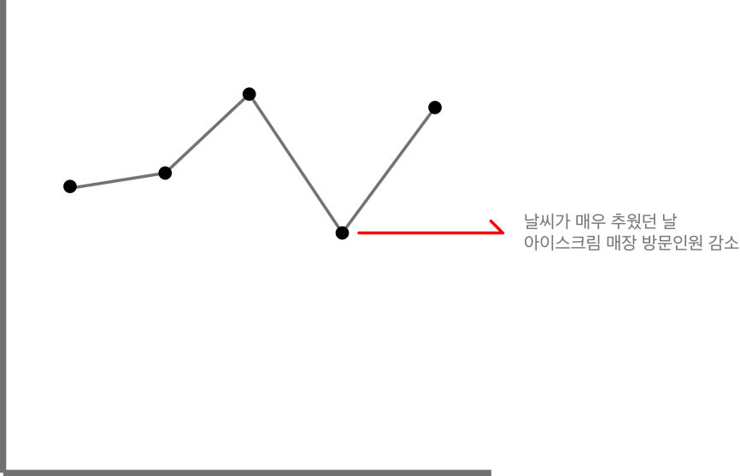

그림 4

또한 단순히 건물안이 아닌 도보에도 일정 간격으로 블루투스 비콘을 설치하게 된다면 사용자의 동선을 완벽하게 추적할 수 있는 수단이 되는데, 이를 활용하여 치매노인이 길을 잃었을 경우 실시간 위치를 보여주는 용도로도 활용할 수 있다. 이처럼 본 서비스를 이용하여 단순히 하나의 서비스만이 아니라 여러가지의 다양한 서비스로 발전시킬 수 있다.

**7. 고찰**

본 서비스는 블루투스 비콘을 활용하여 전자출결의 완전자동화, QR 체크인 대체, 치매 노인의 실종 예방 등 비콘이 있는 곳에 위치한 인원에 대한 파악을 매우 정확하고, 효율적으로 제공할 수 있으나, 개개인의 동선이 모두 데이터베이스에 저장될 수 있다는 점에서 사생활 침해의 문제가 일어날 수 있다는 큰 문제점이 존재한다. 기술의 발전이 언제나 인간에게 이로운 방향으로 일어나지 않듯 이러한 문제도 필연적으로 따라오기 마련이다.

유명인이 아니더라도 개인의 동선이 낱낱히 공개되는것은 매우 큰 사생활침해인데 특히 이런 서비스가 상용화 될 경우 유명인을 대상으로 스토킹과 같은 범죄가 일어난다거나 하는등의 피해가 있을 수 있다.

하지만 이러한 이유로 서비스의 개발을 포기하는것은 기술의 발전에 큰 도움이 되지 못한다고 생각한다. 암호화를 도입하는 등 보안을 강화하고, 인증이 된 접속루트로 접속했을 경우에만 해당 동선을 볼 수 있도록 공개한다면 보안적인 측면의 문제를 충분히 대처할 수 있으며 규제나 법적인 제도를 마련하고, 사생활 침해 범죄 예방 교육, 보안 관련 교육 등 보안에 대한 사람들의 인식을 드높일 수 있다면 이 서비스는 매우 완성도 높고 효율적인 서비스로써 사람들의 생활속에서 편리한 하나의 수단으로 자리매김 할 수 있을 것이라고 생각한다.